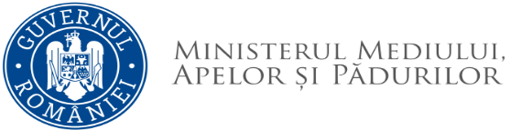

REZULTATE PROBĂ INTERVIU

la concursul de recrutare organizat pentru ocuparea funcţiei publice de execuție vacantă de consilier, clasa I, grad profesional superior în cadrul Serviciului Arii Naturale Protejate - Direcția Generală Biodiversitate
22.08.2022 - proba scrisă

Nr. Crt. | Număr dosar | PUNCTAJ | REZULTAT
1. | DGRUJRP/71648/03.08.2022 | 83 P | ADMIS
2. | DGRUJRP/71788/09.08.2022 | 98 P | ADMIS

Secretar comisie,

Candidaţii nemulţumiţi de rezultatul probei interviu pot face contestaţie, în termen de cel mult 24 de ore de la data afişării rezultatului probei interviu, la secretarul comisiei de concurs (Et. P1, camera 211).

Afișat în data de 24.08.2022 ora 11:30

